ФЕДЕРАЛЬНОЕ ГОСУДАРСТВЕННОЕ УНИТАРНОЕ ПРЕДПРИЯТИЕ
ВСЕРОССИЙСКИЙ НАУЧНО-ИССЛЕДОВАТЕЛЬСКИЙ ИНСТИТУТ МЕТРОЛОГИЧЕСКОЙ СЛУЖБЫ
(ФГУП ВНИИМС)
ГОССТАНДАРТА РОССИИ

ВСЕРОССИЙСКИЙ НАУЧНО-ИССЛЕДОВАТЕЛЬСКИЙ
ИНСТИТУТ МЕТРОЛОГИИ ИМ.Д.И.МЕНДЕЛЕЕВА
(ВНИИМ ИМ.Д.И.МЕНДЕЛЕЕВА)
ГОССТАНДАРТА РОССИИ

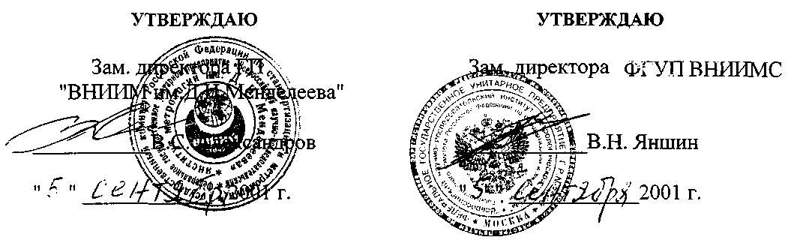

РЕКОМЕНДАЦИЯ
Государственная система обеспечения единства измерений
Энергия тепловая и масса теплоносителя в системах теплоснабжения.
Методика выполнения измерений.
Основные положения.

МИ 2714-2002

Группа Т86.6

Разработана ФГУП ВНИИМС Госстандарта России
ГП ВНИИМ им. Д.И. Менделеева Госстандарта России

Исполнители: Беляев Б.М., канд. техн. наук; Лисенков А.И., канд. техн. наук, (руководитель темы); Мишустин В.И., канд. техн. наук; Кудряшова Ж.Ф., канд. техн. наук; Лачков В.И.

Утверждена ФГУП ВНИИМС 5.09.2001 г.
ГП ВНИИМ им. Д.И. Менделеева 5.09.2001 г.

Зарегистрирована ФГУП ВНИИМС 13.02.2002 г.

1 Область применения

Настоящая рекомендация устанавливает основные положения методики выполнения измерений тепловой энергии и массы теплоносителя в системах теплоснабжения.
Положения рекомендации распространяются на измерения тепловой энергии и массы теплоносителя средствами измерений как отечественного, так и зарубежного производства, удовлетворяющими требованиям настоящей рекомендации.
Рекомендация является базовым документом при разработке конкретных методик выполнения измерений тепловой энергии и массы теплоносителя, необходимых при измерениях.
Рекомендацию допускается использовать совместно с руководством по эксплуатации на конкретные средства измерений и(или) технической документацией на конкретные узлы учета, содержащей требования в соответствии с ГОСТ Р 8.563, при условии, что будут выполнены положения рекомендации.
Пояснения применяемых терминов приведены в приложении А.

2 Нормативные ссылки

В настоящей рекомендации использованы ссылки на следующие НД:
ГОСТ 8.563.1-97 ГСИ. Измерение расхода и количества жидкостей и газов методом переменного перепада давления. Диафрагмы, сопла ИСА 1932 и трубы Вентури, установленные в заполненных трубопроводах круглого сечения. Технические условия.
ГОСТ 8.563.2-97 ГСИ. Измерение расхода и количества жидкостей и газов методом переменного перепада давления. Методика выполнения измерений с помощью сужающих устройств.
ГОСТ Р 8.563-97 ГСИ. Методики выполнения измерений.
ГОСТ Р 51649-2000 Теплосчетчики для водяных систем теплоснабжения. Общие технические условия.
ГСССД 188-99 Таблицы стандартных справочных данных. Вода. Удельный объем и энтальпия при температурах 0 ... 1000°С и давлениях 0,001 ... 1000 МПа.
МИ 2377-98 ГСИ. Разработка и аттестация методик выполнения измерений.
МИ 2412-97 ГСИ. Водяные системы теплоснабжения. Уравнения измерений тепловой энергии и количества теплоносителя.
МИ 2451-98 ГСИ. Паровые системы теплоснабжения. Уравнения измерений тепловой энергии и количества теплоносителя.
МИ 2588-2000 ГСИ. Расход и количество жидкостей и газов. Методика выполнения измерений с помощью измерительных комплексов с сужающими устройствами для значений эквивалентной шероховатости R_{ш}10⁴/D свыше 30.

3 Сокращения и условные обозначения

3.1 В настоящей рекомендации приняты следующие сокращения:
МВИ - методика выполнения измерений тепловой энергии и массы теплоносителя,
НД - нормативная документация.
3.2 В настоящей рекомендации приняты условные обозначения основных величин и их единицы, указанные в таблице 1.

Таблица 1

Величина | Условное обозначение | Единица измерений
Тепловая энергия | Q | ГДж (Гкал)¹⁾
Тепловая энергия без учета тепловой энергии холодной воды | Q_{И} | ГДж (Гкал)
Тепловая энергия холодной воды | Q_{ХВ} | ГДж (Гкал)
Масса теплоносителя | М | т
Масса теплоносителя, прошедшего по подающему трубопроводу | M₁ | т
Масса теплоносителя, прошедшего по обратному трубопроводу | М₂ | т
Масса теплоносителя, прошедшего по подпиточному трубопроводу | М_{П} | т
Масса теплоносителя, прошедшего по трубопроводу горячего водоснабжения | М_{ГВ} | т
Объем теплоносителя | G | м³
Массовый расход теплоносителя | m | т/ч
Объемный расход теплоносителя | g | м³/ч
Массовый расход теплоносителя в подающем трубопроводе | m₁ | т/ч
Массовый расход теплоносителя в обратном трубопроводе | m₂ | т/ч
Массовый расход теплоносителя в подпиточном трубопроводе | m_{П} | т/ч
Массовый расход теплоносителя в трубопроводе горячего водоснабжения | m_{ГВ} | т/ч
Удельная энтальпия теплоносителя | h | кДж/кг
Удельная энтальпия теплоносителя в подающем трубопроводе | h₁ | кДж/кг
Удельная энтальпия теплоносителя в обратном трубопроводе | h₂ | кДж/кг
Удельная энтальпия холодной воды | h_{ХВ} | кДж/кг
Плотность теплоносителя | ρ²⁾ | кг/м
Переводной коэффициент | К | безразмерный

Примечания:
1. При представлении тепловой энергии в Гкал значения тепловой энергии, выраженные в ГДж, умножают на переводной коэффициент К = 4,1868.
2. Плотность теплоносителя определяют по таблицам ГСССД 188 как величину, обратно пропорциональную удельному объему, или по МИ 2412 и МИ 2451.
3. Другие обозначения приведены в тексте.

4 Общие положения

4.1 Измерения тепловой энергии и массы теплоносителя в системах теплоснабжения осуществляют для целей их учета в соответствии с уравнениями измерений, регламентированными в разделе 5 рекомендации.
Измерения осуществляют в системах теплоснабжения, которые могут содержать один или несколько единичных трубопроводов и(или) теплообменных контуров как на источнике тепловой энергии, так и на теплопотребляющих установках.
4.2 Измерения тепловой энергии осуществляют с помощью средств измерений (теплосчетчиков, измерительных систем и других средств измерений, в которых реализуют метод косвенных измерений тепловой энергии) на основании результатов прямых или косвенных измерений расхода (объема, массы), температуры, давления (далее - параметров теплоносителя).
4.3 Измерения параметров теплоносителя осуществляют в соответствии с методиками выполнения их измерений с учетом требований, изложенных в настоящей рекомендации. Измерения расхода и количества теплоносителя с применением сужающих устройств осуществляют по ГОСТ 8.563.1, 2.
4.4 Тепловая энергия, отпущенная или потребленная в открытых теплообменных контурах систем теплоснабжения, содержит две составляющие:
а) тепловую энергию, обусловленную нагревом и увеличением давления теплоносителя на источнике тепловой энергии, или произведенную, Q_{И}.
б) тепловую энергию, содержащуюся в холодной воде, используемой на источнике тепловой энергии для восполнения водоразбора подпитки и утечек сетевой воды из тепловой сети системы теплоснабжения, или на подпитку источника тепловой энергии, Q_{ХВ}.
4.5 Тепловая энергия, отпущенная или потребленная в закрытых теплообменных контурах систем теплоснабжения, имеет одну составляющую - тепловую энергию, обусловленную нагревом и увеличением давления теплоносителя на источнике тепловой энергии, Q_{И}.
4.6 Настоящая рекомендация содержит основные положения, которые являются базовыми при разработке МВИ для конкретных узлов учета тепловой энергии или МВИ с конкретными средствами измерений тепловой энергии. В этих МВИ указывают пределы допускаемых погрешностей измерений (нормы погрешностей измерений).
4.7 В обоснованных случаях требования в конкретных МВИ могут отличаться от требований, регламентированных в настоящей рекомендации.

5 Метод измерений

5.1 Тепловую энергию и массу теплоносителя измеряют в соответствии с МИ 2412 и МИ 2451, уравнения измерений которых (с учетом и без учета тепловой энергии холодной воды, Q_{ХВ}, содержащейся в измеряемой тепловой энергии), приведены в настоящем разделе.
5.2 Измерения тепловой энергии на открытом теплообменном контуре системы теплоснабжения и в любом трубопроводе (или однотрубной системе теплоснабжения) можно проводить по двум вариантам:
а) в виде суммы составляющих ее величин Q_{И} и Q_{ХВ}, в соответствии с уравнениями измерений
, (5.1)
, (5.2)
, (5.3)
, (5.4)
, (5.5)
(для трубопровода); (5.6)
б) в виде величины Q_{И} в соответствии с уравнениями измерений
(5.7)
(5.8)
(5.9)
(5.10)
(5.11)
(для трубопровода), (5.12)
где τ₀ и τ₁ - моменты времени, соответствующие началу (τ₀) и окончанию (τ₁) интервала времени измерений тепловой энергии, ч.
Для источников тепловой энергии формулы (5.4), (5.5) и (5.10), (5.11) применяют при отсутствии утечек теплоносителя и при условии, что можно принять m_{ГВ} = 0. Для теплопотребляющих установок формулы (5.4), (5.5) и (5.10), (5.11) применяют при отсутствии утечек теплоносителя.
5.3 Измерения тепловой энергии на закрытом теплообменном контуре системы теплоснабжения в зависимости от измеряемого расхода теплоносителя (m₁ или m₂) проводят в соответствии с уравнениями измерений
, (5.13)
. (5.14)
5.4 Измерения тепловой энергии холодной воды Q_{ХВ}, поступившей в трубопровод или открытый теплообменный контур системы теплоснабжения, проводят в соответствии с уравнением измерений
(5.15)
где
m_{СВ} = m₁ – m₂ для теплообменного контура в общем случае;
m_{СВ} = m_{П} для теплообменного контура источника тепловой энергии при отсутствии в нем утечек теплоносителя и потребления теплоносителя на собственные нужды;
m_{СВ} = m_{ГВ} + m_{П} для теплообменного контура теплопотребляющей установки при отсутствии в нем утечек теплоносителя;
m_{СВ} = m для любого трубопровода (или однотрубной системы теплоснабжения).
5.5 Измерения массы теплоносителя М при использовании расходомера для любого трубопровода проводят в соответствии с уравнением измерений
. (5.16)
5.6 Измерения массы теплоносителя М, отобранного из теплообменного контура или введенного в теготообменный контур, в зависимости от алгоритмов измерений проводят в соответствии с уравнениями измерений
(5.17)
в общем случае;
(5.18)
для теплопотребляющей установки при отсутствии утечек теплоносителя;
(5.19)
для источника тепловой энергии при отсутствии водоразбора и утечек теплоносителя.
5.7 Массовый расход теплоносителя m в случае измерений объемного расхода теплоносителя g определяют по формуле
. (5.20)
5.8 Массу теплоносителя М в случае измерений объема теплоносителя G определяют по формуле
. (5.21)
5.9 Тепловую энергию Q и массу М теплоносителя в случае измерений их в виде сумм нарастающим итогом определяют по формулам
, (5.22)
, (5.23)
где
Q_{i} и M_{i} - тепловая энергия и масса теплоносителя, соответствующая i-му интервалу времени;
n - количество интервалов времени, соответствующее общему интервалу времени измерений тепловой энергии и массы теплоносителя от τ₀ до τ₁.
Возникающую при таких измерениях методическую погрешность указывают в конкретных МВИ или в НД на средства измерений.
5.10 При реализации уравнений измерений (в средствах измерений, узлах учета тепловой энергии и др.) их правые части в соответствии с правилами математики могут быть представлены в виде одного интеграла или одной суммы на интервале времени от τ₀ до τ₁.
5.11 Критерии отсутствия утечек теплоносителя устанавливают в конкретных МВИ, в которых также указывают, каким образом учитывают реально существующие утечки теплоносителя.

6 Средства измерений и требования к их монтажу

6.1 В качестве средств измерений используют счетчики тепловой энергии, счетчики тепла, теплосчетчики (в том числе теплосчетчики по ГОСТ Р 51649), измерительные системы, типы которых внесены в Госреестр средств измерений РФ.
Применяемые в узлах учета систем теплоснабжения средства измерений могут реализовывать уравнения измерений, приведенные в разделе 5, полностью или частично. В последнем случае на узлах учета устанавливают такую совокупность средств измерений, которая обеспечивает измерения в соответствии с уравнениями измерений, указанными в настоящем разделе.
6.2 Для измерений тепловой энергии на закрытых теплообменных контурах систем теплоснабжения применяют средства измерений, реализующие уравнение измерений (5.13) или (5.14).
6.3 Для измерений тепловой энергии на открытых теплообменных контурах систем теплоснабжения и в отдельных трубопроводах применяют средства измерений или совокупность средств измерений, реализующие в зависимости от варианта измерений соответствующее уравнение измерений из (5.1)...(5.12).
6.4 Для измерений массы теплоносителя в системах теплоснабжения применяют средства измерений, реализующие указанное в настоящей рекомендации уравнение измерений (5.16) по каждому трубопроводу, либо средства измерений, реализующие уравнения измерений (5.17)...(5.19).
6.5 На источнике тепловой энергии первичные преобразователи, входящие в состав средств измерений, устанавливают на его выводе на подающем и обратном трубопроводах на границе их балансовой принадлежности в соответствии со схемой расположения, приведенной в приложении Б на рисунке Б.1.
6.6 На теплообменном контуре теплопотребляющей установки первичные преобразователи, входящие в состав средств измерений, устанавливают на его вводе на подающем и обратном трубопроводах на границе их балансовой принадлежности в соответствии со схемой расположения, приведенной в приложении Б на рисунке Б.2.
6.7 На открытом теплообменном контуре теплопотребляющей установки при измерениях тепловой энергии в соответствии с уравнениями измерений (5.4); (5.5); (5.10); (5.11) первичные преобразователи, входящие в средства измерений (в том числе в средства измерений расхода в трубопроводе горячего водоснабжения и трубопроводе подпитки), устанавливают на границе их балансовой принадлежности в соответствии со схемой расположения, приведенной в приложении Б на рисунке Б.3.
6.8 В конкретных МВИ приводят те из указанных на рисунках Б.1, Б.2, Б.3 приложения Б первичные преобразователи, которые входят в состав конкретных средств измерений (реализующих соответствующие уравнения измерений), и указывают геометрические размеры места их расположения (α, L_{g}, L_{T} , L_{П}).
6.9 Ha узлах учета средства измерений и(или) другие вспомогательные средства обеспечивают регистрацию значений масс (объемов) теплоносителя, тепловой энергии и при необходимости температуры, давления теплоносителя и времени измерений этих величин, необходимых для выполнения измерений в соответствии с разделом 9 "Выполнение измерений". Интервалы и параметры (например, средние арифметические значения, средние взвешенные значения) указывают в конкретных МВИ.
6.10 Монтаж средств измерений и других вспомогательных средств проводят в соответствии с технической документацией на эти средства.

7 Условия проведения измерений

7.1 Условия проведения измерений соответствуют требованиям, указанным в технической документации на применяемые средства измерений.
7.2 Климатические, механические, электромагнитные условия эксплуатации средств измерений соответствуют условиям применения этих средств.
7.3 Диапазоны измерений применяемых средств измерений соответствуют диапазонам изменений измеряемых величин.
7.4 Погрешности средств измерений соответствуют требованиям, предъявляемым к точности измерений измеряемых величин.
7.5 Электрическое питание средств измерений соответствует требованиям, установленным в технической документации на применяемые средства измерений.
7.6 На средства измерений имеются действующие свидетельства о поверке.
7.7 При выполнении измерений соблюдают правила техники безопасности, указанные в технической документации на применяемые средства измерений и узлы учета.
7.8 В конкретных МВИ приводят требования к безопасности выполняемых работ, требования к квалификации операторов, наличию необходимой НД, оформлению результатов измерений.

8 Подготовка к измерениям

8.1 Перед измерениями проверяют на соответствие требованиям технической документации на применяемые средства измерений:
- прямые участки измерительных трубопроводов (проверку проводят один раз перед пуском в эксплуатацию);
- монтаж соединительных и заборных трубок (проверку проводят один раз перед пуском в эксплуатацию узла учета);
- монтаж средств измерений, в том числе правильность подключения преобразователей температуры (проверку проводят каждый раз перед пуском в эксплуатацию средства измерений);
- условия проведения измерений (проверку проводят не реже одного раза в год).
Кроме того, проверяют: герметичность всех узлов соединений, в которых находится теплоноситель (проверку проводят ежемесячно); надежность контактов электрических соединений (проверку проводят ежегодно); наличие непросроченных свидетельств о поверке на средства измерений (проверку проводят, исходя из межповерочных интервалов).
Допускается по договоренности между заинтересованными сторонами проверки проводить чаще, чем это указано в настоящем пункте.
8.2. Проверяют наличие пломб, соответствие номеров средств измерений их паспортам и свидетельствам о поверке.
8.3. В средства измерений вводят исходные данные, необходимые для их работы (например, цену импульса счетчиков теплоносителя, интервалы регистрации измеряемых величин и др.).
8.4. Пломбируют места подключения соединительных кабелей. Проводят необходимые операции по защите от несанкционированного доступа к местам, указанным в технической документации на применяемые средства измерений.
8.5 Осуществляют все подготовительные операции в соответствии с технической документацией на применяемые средства.

9 Выполнение измерений

9.1 Массу теплоносителя измеряют по каждому трубопроводу (М, М₁, М₂, М_{ГВ}, М_{П}).
При измерениях массы теплоносителя в соответствии с уравнением измерений (5.17) определяют разницу масс теплоносителя (M₁ – М₂), а при измерениях массы теплоносителя в соответствии с уравнением измерений (5.18) определяют сумму масс теплоносителя (М_{гв} + М_{п}).
9.2 Измерения тепловой энергии Q на источнике и на теплопотребляющей установке проводят с помощью средств измерений, обеспечивающих непосредственные измерения параметров теплоносителя в соответствии с уравнениями измерений, приведенными в разделе 5.
9.3 Измерения тепловой энергии Q_{И} на открытых теплообменных контурах теплопотребляющих установок проводят по одному их двух следующих методов.
9.3.1 По первому методу измеряют тепловую энергию Q и массы теплоносителя M₁ и М₂ или разность масс теплоносителя (M₁ – М₂) на теплопотребляющей установке. Одновременно на источнике тепловой энергии измеряют (определяют) удельную энтальпию холодной воды h_{ХВ}. Значения тепловой энергии Q, массы теплоносителя M₁ и М₂ или разности масс теплоносителя (M₁ – М₂), и удельной энтальпии h_{ХВ} регистрируют через определенные интервалы времени, например, через 1 час. По зарегистрированным данным определяют тепловую энергию Q_{И} по формуле
(9.1)
или в случае, когда измеряют разность масс (M₁ – М₂), по формуле
(9.2)
где Q - зарегистрированная тепловая энергия, соответствующая расчетному интервалу времени (сутки, месяц, квартал и т.д.);
М_{1i} и M_{2i} - зарегистрированные значения масс теплоносителя за i-й интервал времени;
(M₁ – M₂)i - зарегистрированные значения разности масс теплоносителя за i-й интервал времени;
n - количество интервалов времени, соответствующее расчетному интервалу времени.
В случае применения средств измерений, обеспечивающих измерение тепловой энергии в соответствии с уравнениями (5.7) ... (5.11), тепловую энергию Q_{П} измеряют непосредственно.
9.3.2 По второму методу на теплопотребляющей установке измеряют тепловую энергию Q_{ИК} по формуле (5.7) ... (5.11) при заданном значении энтальпии холодной воды h_{хвк} и измеряют массы теплоносителя M₁ и М₂ или разность масс теплоносителя (M₁ – М₂). Одновременно на источнике тепловой энергии измеряют энтальпию холодной воды h_{ХВ}. Значения тепловой энергии Q_{ИК}, массы теплоносителя M₁ и М₂ или разности масс теплоносителя (M₁ – М₂), и энтальпии h_{ХВ} регистрируют через определенные интервалы времени, установленные по согласованию заинтересованных сторон, например, через 1 час. По зарегистрированным данным определяют тепловую энергию Q_{И} по формуле
(9.3)
или в случае, когда измеряют разность масс (М₁ - М₂), по формуле
(9.4)
где Q_{ИК} - зарегистрированная тепловая энергия, соответствующая расчетному интервалу времени (сутки, месяц, квартал и т.д.);
h_{хвк} - значение энтальпии холодной воды, устанавливаемое в средствах измерений по согласованию заинтересованных сторон.
9.3.3 В случае измерений масс теплоносителя М_{гв} и М_{п} или сумм масс теплоносителя (М_{ГВ}+М_{П}) измерения тепловой энергии Q_{И} осуществляют аналогичным образом. При этом при определении тепловой энергии Q_{И} в формулах (9.1) и (9.3) разность масс теплоносителя (М_{1i} - М_{2i}) заменяют на сумму масс теплоносителя (М_{гвi} + М_{пi}), а в формулах (9.2) и (9.4) разность масс теплоносителя (М₁ - М₂)i заменяют на сумму масс теплоносителя (М_{гв} + М_{п})i.
9.4 Измерения тепловой энергии теплоносителя, прошедшего через трубопровод, проводят по методам, изложенным в п.п. 9.3.1 и 9.3.2, принимая массу теплоносителя в обратном трубопроводе равной 0.
9.5 Измерения тепловой энергии Q_{И} на источнике тепловой энергии проводят с помощью средств, реализующих непосредственно уравнение измерений из (5.7)...(5.11). Допускается измерять указанную энергию по методам, изложенным в п.п 9.3.1, 9.3.2 и 9.4.
9.6 Значения тепловой энергии и массы теплоносителя определяют визуально по показаниям средств измерений и (или) считывают автоматически из запоминающих устройств средств измерений и (или) регистрирующих устройств с помощью специальных приборов.
9.7 Конкретную процедуру выполнения измерений тепловой энергии и массы теплоносителя указывают в конкретной МВИ.

10 Оценивание погрешности измерений

10.1 Оценивание погрешности измерений тепловой энергии и массы теплоносителя осуществляют по МИ 2553 для возможных режимов теплоснабжения (расхода, температуры, давления) конкретных узлов учета при доверительной вероятности, близкой к 1 для источников тепловой энергии и близкой к 0,95 или 1 для теплопотребляющих установок. Для теплопотребляющих установок с тепловой нагрузкой более 0,5 Гкал/ч рекомендуется выбирать доверительную вероятность близкой к 1. По согласованию заинтересованных сторон может быть установлено иное значение доверительной вероятности.
10.2 Методические погрешности измерений параметров теплоносителя (расхода, температуры, давления), а также измеряемых величин (массы, объема теплоносителя, тепловой энергии), обусловленные, например, квантованием измеряемых величин, не учитывают при соблюдении требований настоящей рекомендации, принимая их пренебрежимо малыми величинами, если не установлено иное, например, в результате исследований этих погрешностей, а также в случае использования при измерениях расхода сужающих устройств. При наличии существенных методических погрешностей измерений их учитывают в конкретных МВИ.
10.3 При использовании сужающих устройств, отвечающих требованиям ГОСТ 8.563.1, МИ 2588, оценивание погрешности измерений по расходу и количеству теплоносителя проводят по ГОСТ 8.563.2, МИ 2588.
10.4 При измерениях тепловой энергии и массы теплоносителя в соответствии с уравнениями (5.1)...(5.18) настоящей рекомендации погрешности измерений тепловой энергии и массы теплоносителя оценивают по
МИ 2553.
10.5 При измерениях тепловой энергии в теплообменных контурах по методам, указанным в п.9.3, погрешность измерений тепловой энергии оценивают по МИ 2553, принимая погрешности измерений h_{ХВК} + (h_{ХВi} - h_{ХВК}) равными погрешностям измерений h_{ХВi} и h_{ХВ}.
10.6 Для системы теплоснабжения, имеющей широкие диапазоны изменения параметров теплоносителя, например, изменение расхода теплоносителя от наименьшего до наибольшего расхода, указанного в НД на применяемое средство измерений расхода, средневзвешенные погрешности измерений тепловой энергии δ_{C}и массы теплоносителя δ_{MC} оценивают в процентах по формулам
(10.1)
(10.2)
где N - количество различных режимов за определенный интервал времени (при этом одни и те же режимы могут неоднократно повторяться);
δ_{i} и δ_{Mi} - оценки относительных погрешностей измерений тепловой энергии и массы теплоносителя, соответствующие i-му режиму;
Q_{i} и M_{i} - тепловая энергия и масса теплоносителя, соответствующие i-му режиму, которые определяют по МИ 2553.
10.7 Конкретные формулы для оценивания погрешностей и конкретные оценки погрешностей указывают в конкретной МВИ.

Приложение А

ПОЯСНЕНИЯ ТЕРМИНОВ, ИСПОЛЬЗУЕМЫХ В НАСТОЯЩЕЙ РЕКОМЕНДАЦИИ

1. Тепловая энергия - энергия теплоносителя, связанная с его температурой, давлением и массой, равная энтальпии теплоносителя, а также энергия, получаемая или отдаваемая теплоносителем в результате изменений его температуры, давления и массы, равная разности энтальпий теплоносителя.
Примечание - На входе открытого теплообменного контура определяемая тепловая энергия может содержать три составляющие:
- энергию, обусловленную разностью температур теплоносителя в подающем и обратном трубопроводах (количество теплоты);
- энергию, обусловленную разностью давления теплоносителя в подающем и обратном трубопроводах;
- энергию, обусловленную разностью масс теплоносителя в подающем и обратном трубопроводах.

2. Удельная энтальпия теплоносителя - энтальпия теплоносителя, приведенная к 1 кг его массы. В некоторых документах (ГСССД 188, МИ 2412, МИ 2451, МИ 2553 и др.) эту величину называют энтальпией теплоносителя.
3. Теплообменный контур - теплопотребляющая установка (система), или источник тепловой энергии, или их часть, имеющие один подающий и один обратный трубопроводы, с помощью которых они подсоединены к системе теплоснабжения.
Теплообменные контуры могут быть открытыми и закрытыми. В открытых контурах предусматривают отбор теплоносителя (например, горячее водоснабжение) или образуется отбор теплоносителя (например, вследствие утечек теплоносителя). В закрытых контурах отбор теплоносителя отсутствует или утечка теплоносителя не превышает регламентированной в НД нормы. Разность массовых расходов или масс теплоносителя в подающем и обратном трубопроводах в закрытых контурах не превышает величины, установленной в НД.
Приложение Б

Схемы расположения первичных преобразователей

Б.1 Схема расположения первичных преобразователей на источнике тепловой энергии

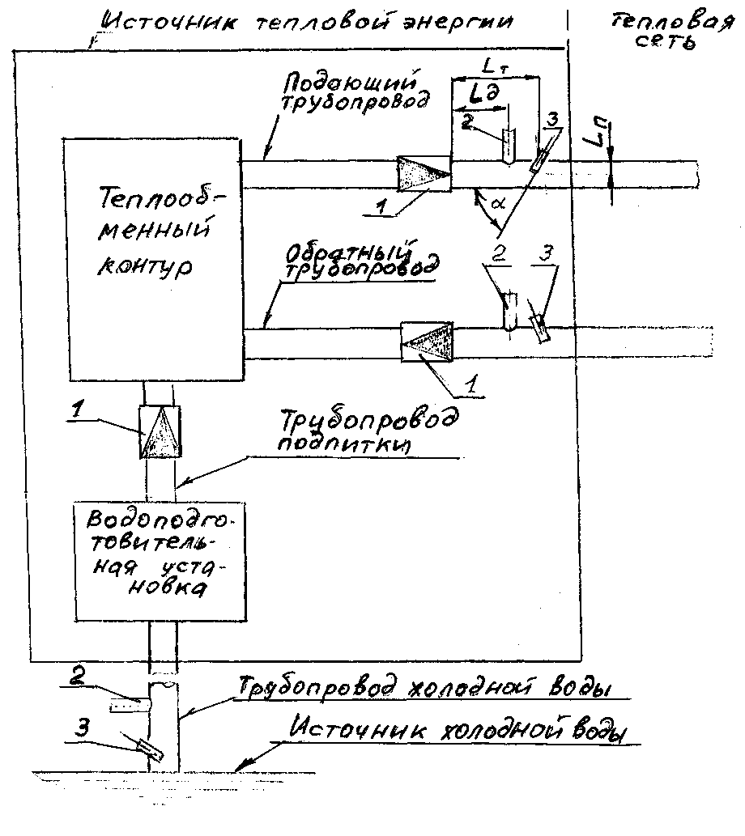

1 – преобразователь расхода
2 – соединительная трубка преобразователя давления
3 – преобразователь температуры
L_{д} – расстояние между преобразователями расхода и давления
L_{Т} – расстояние между преобразователями расхода и температуры
L_{П} – глубина погружения преобразователя температуры
α - угол наклона преобразователя температуры

Рисунок Б.1
Б.2 Схема расположения первичных преобразователей на теплопотребляющей установке

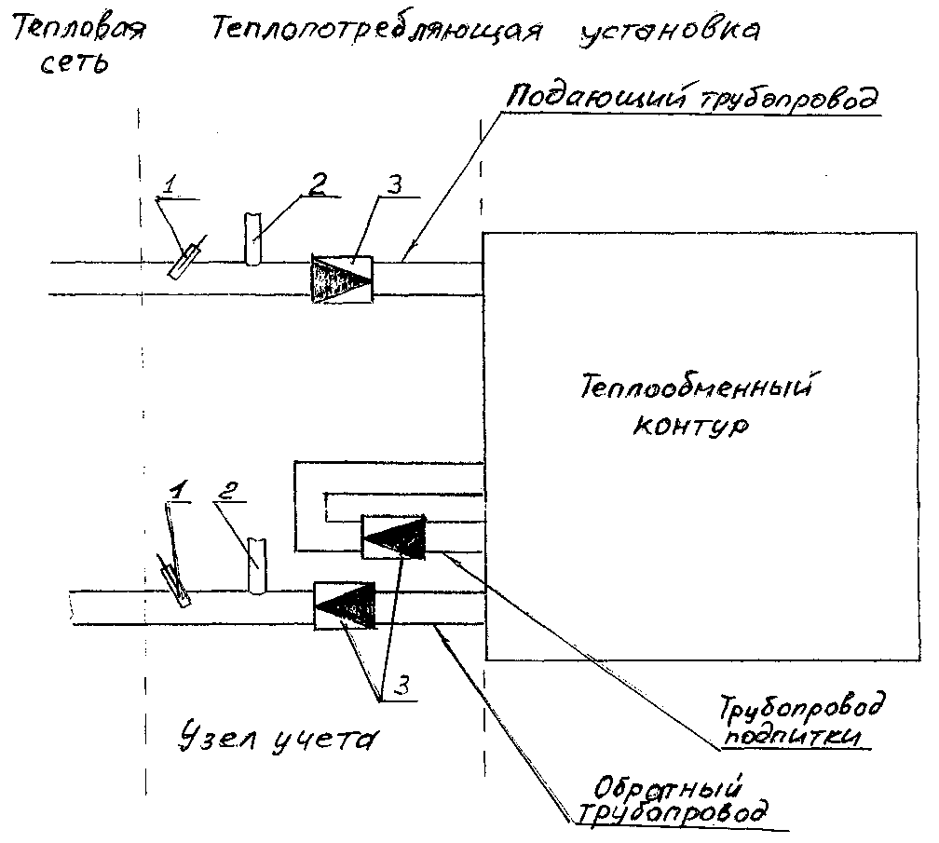

1 – преобразователь температуры
2 – соединительная трубка преобразователя давления
3 – преобразователь расхода
Примечание. Параметры расположения преобразователей (α, L_{д}, L_{Т}, L_{П}) указаны на рисунке Б.1

Рисунок Б.2
Б.3 Схема расположения первичных преобразователей на теплопотребляющей установке, содержащей расходомеры горячего водоснабжения и подпитки

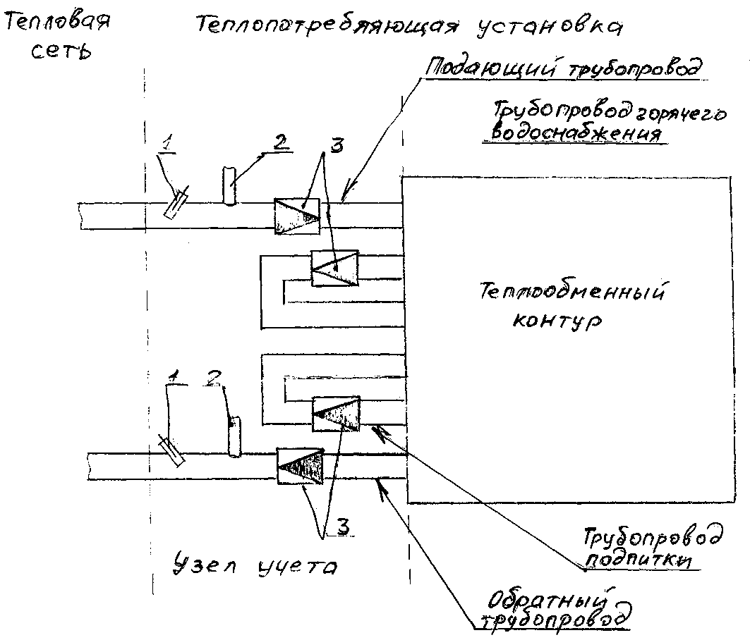

1 – преобразователь температуры
2 – соединительная трубка преобразователя давления
3 – преобразователь расхода
Примечание. Параметры расположения преобразователей (α, L_{д}, L_{Т}, L_{П}) указаны на рисунке Б.1

Рисунок Б.3

